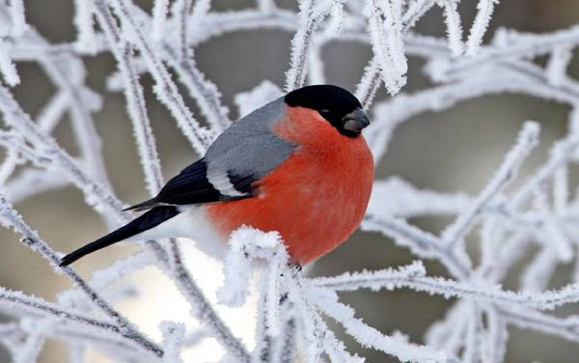

СНЕГИРЬ

Раздавливает клювом семена растений.

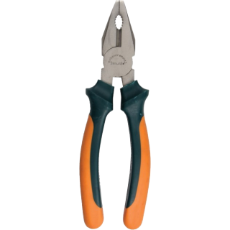

КЛЮВ -ПЛОСКОГУБЦЫ

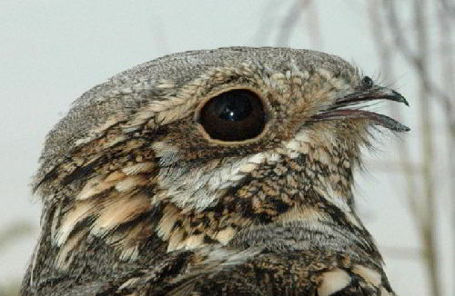

КОЗОДОЙ

Широко раскрыв клюв, в полете ловит насекомых с помощью окружающих клюв щетинок.



КЛЮВ – САЧОК

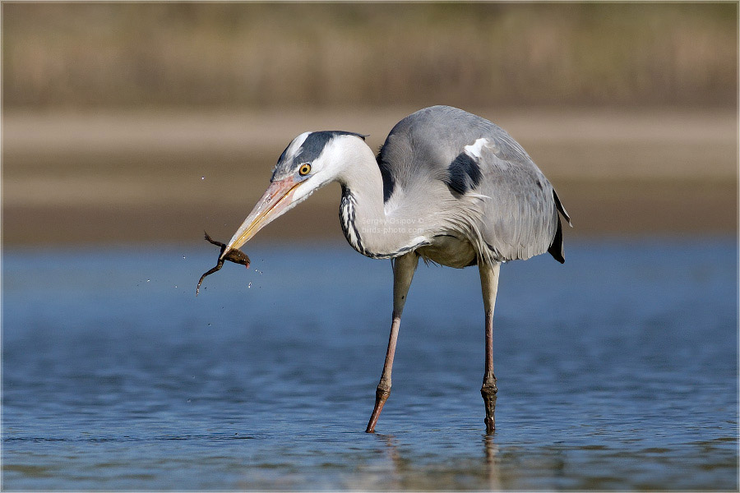

ЦАПЛЯ

Острым с пильчатым краем клювом выхватывает из воды рыбу, амфибий.

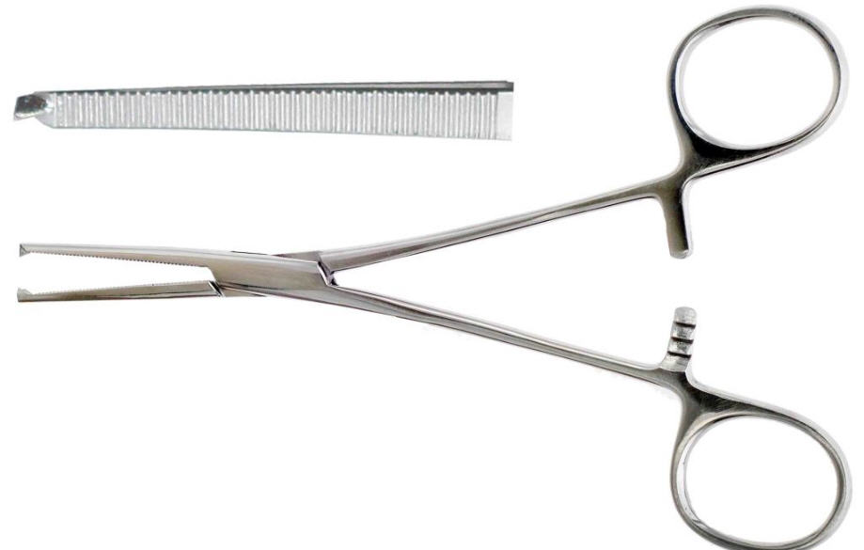

КЛЮВ – ЗАЖИМ

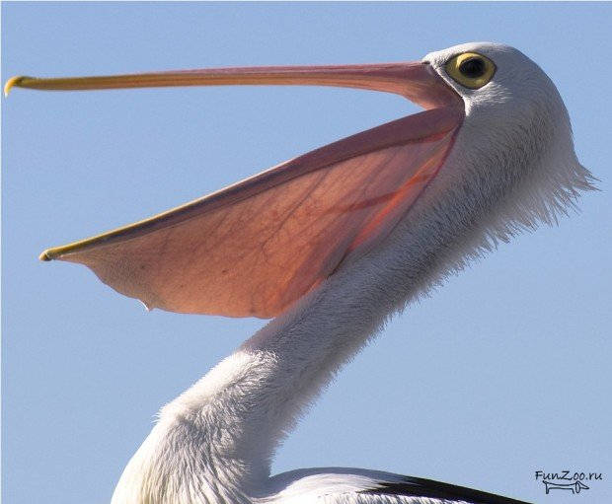

ПЕЛИКАН

Ловит рыбу, черпая ее широким клювом.

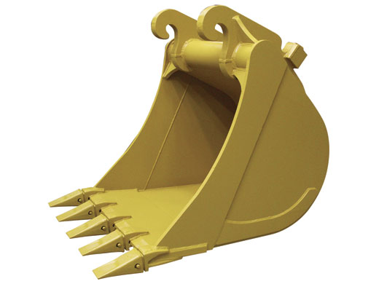

КЛЮВ – КОВШ

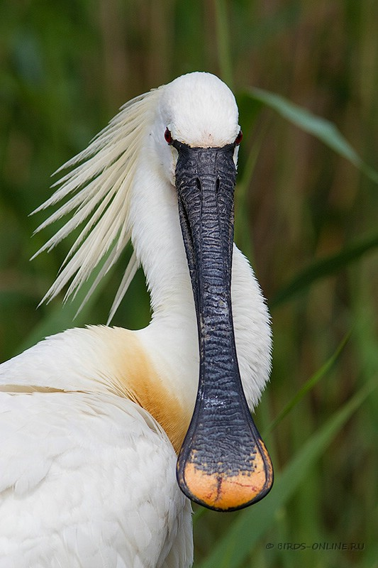

КОЛПИЦА

Ведет клювом под водой в поисках добычи, захватывая мелких водных обитателей.

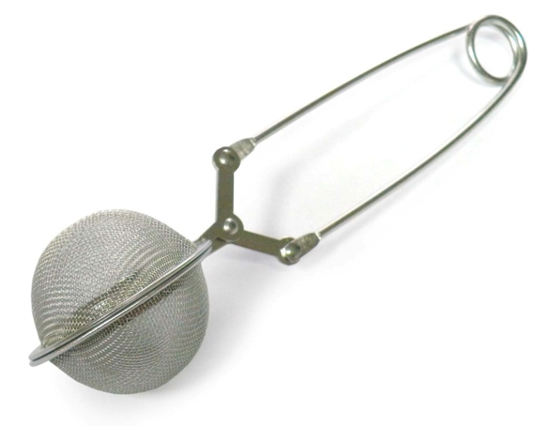

КЛЮВ – СИТЕЧКО

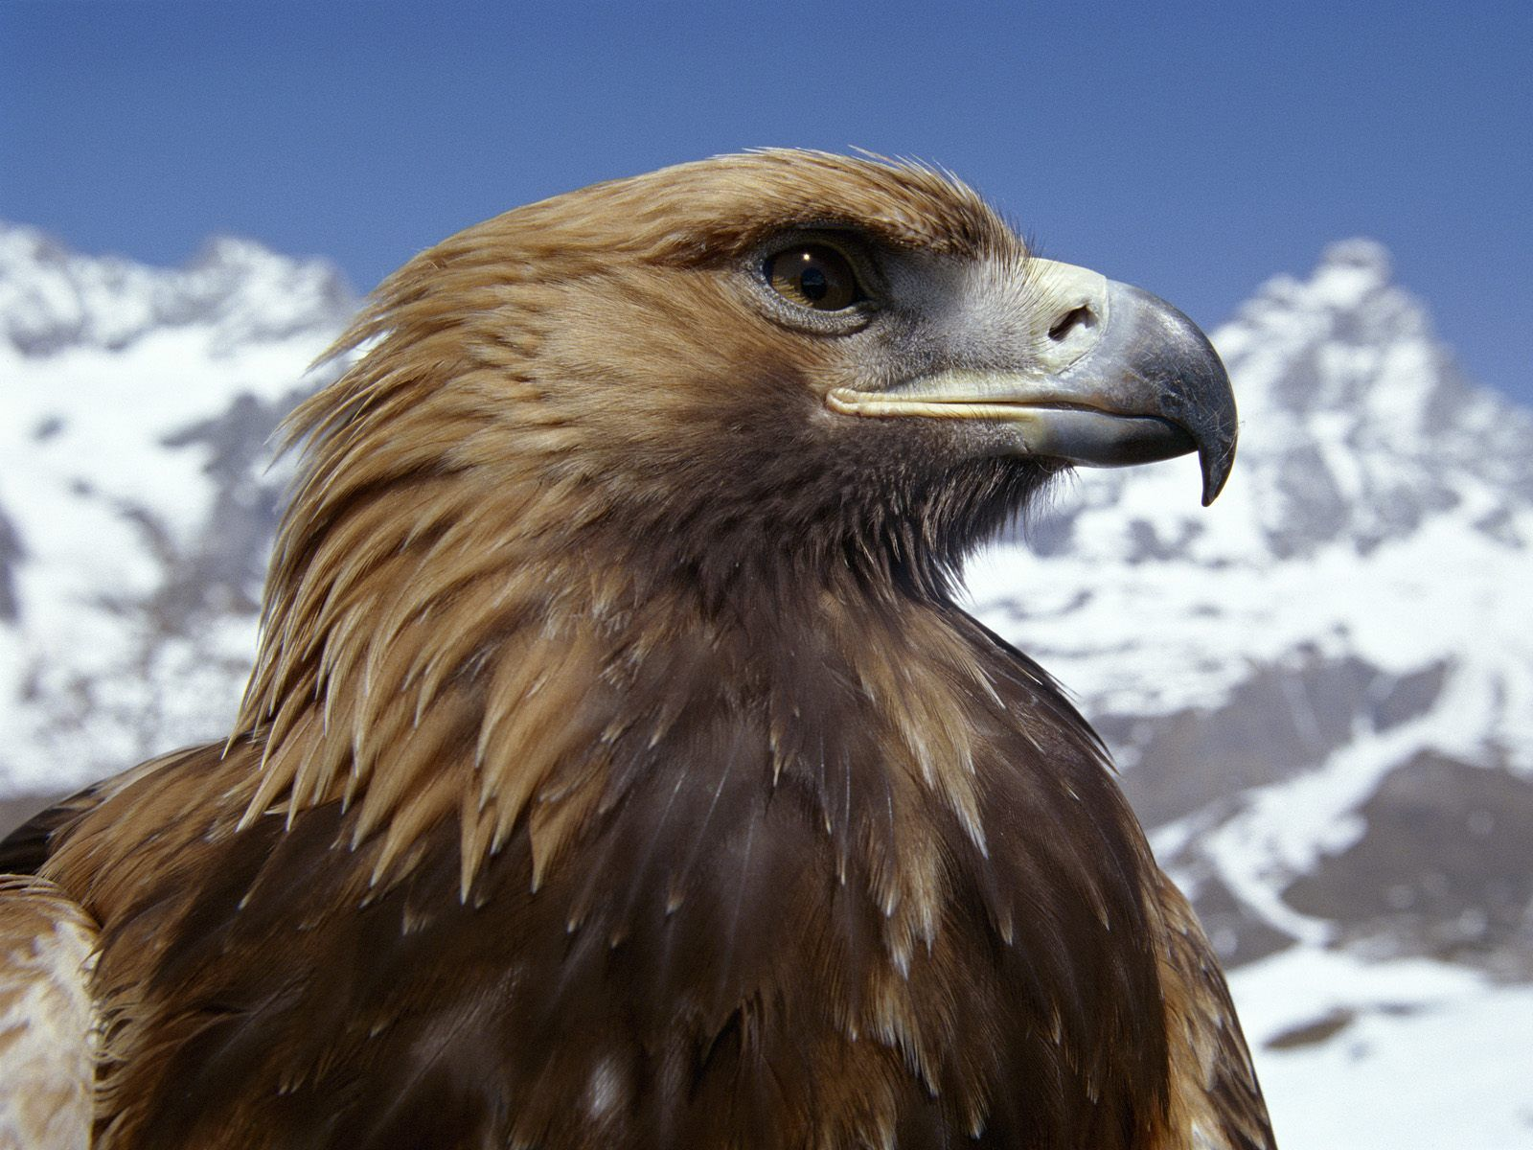

БЕРКУТ

Разрывает добычу, отрывая клювом куски мяса.

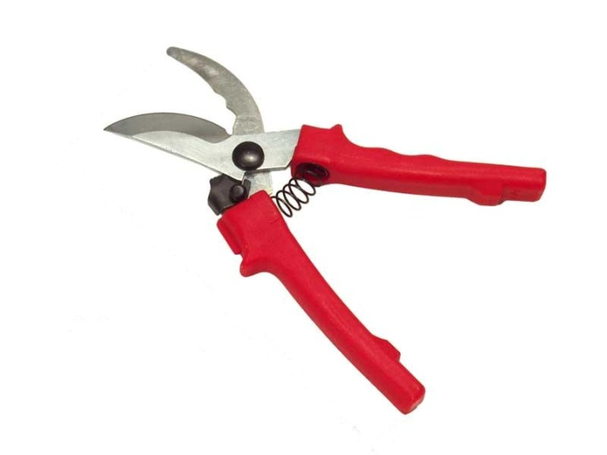

КЛЮВ – СЕКАТОР

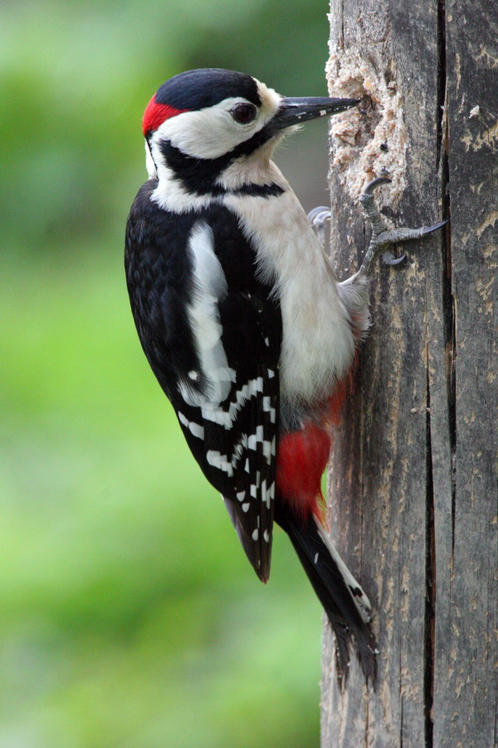

ДЯТЕЛ

Долбит клювом кору дерева в поисках насекомых и их личинок.

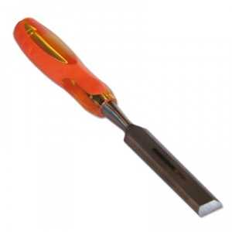

КЛЮВ-ДОЛОТО

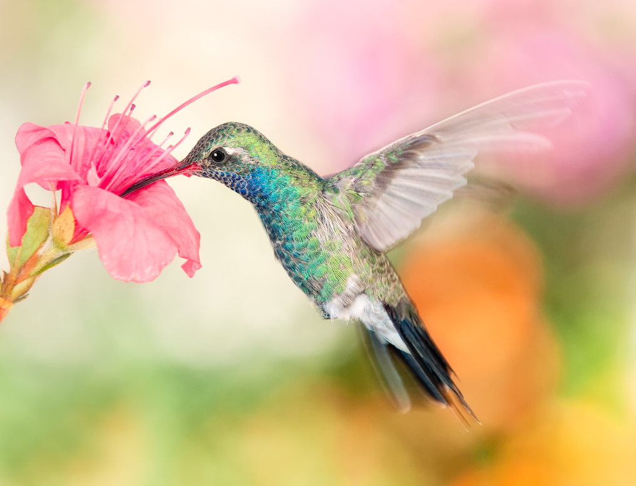КОЛИБР

Клювом высасывает нектар цветов



КЛЮВ-СОЛОМИНКА

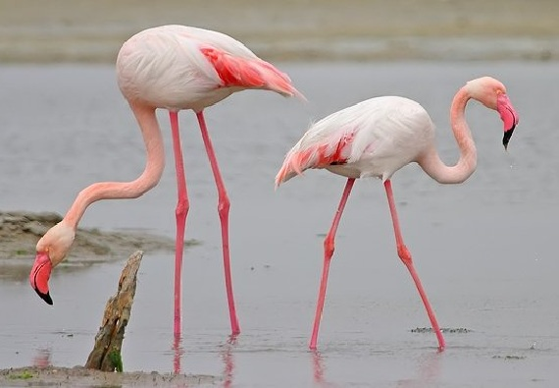

ФЛАМИНГО

Процеживает воду в поисках ракообразных.

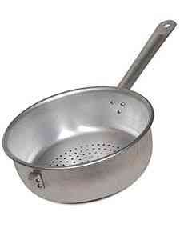

КЛЮВ-ДУРШЛАГ

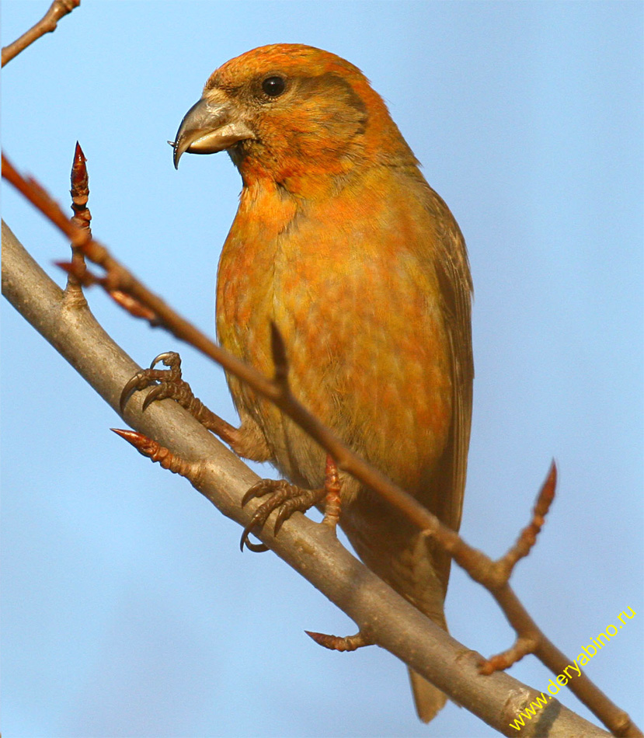

КЛЁСТ

Вытаскивает семена из шишки, приподнимая чешуйки крестообразным клювом.

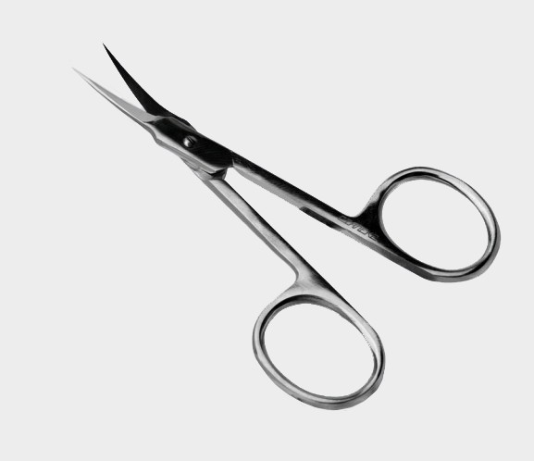

КЛЮВ- НОЖНИЦЫ

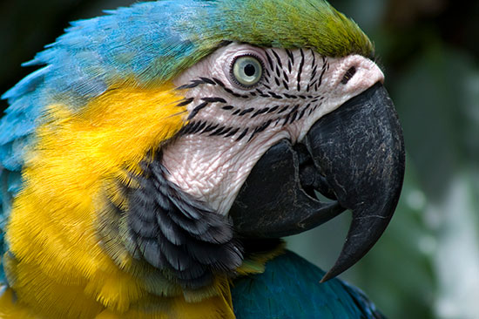

ПОПУГАЙ АРА

Раскусывает клювом семена и орехи.

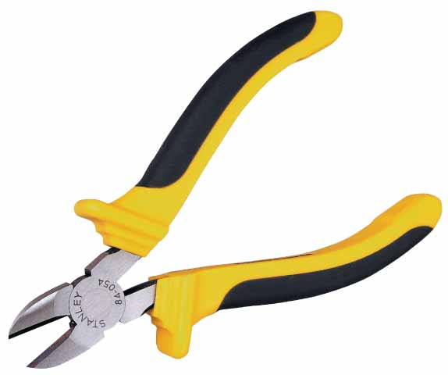

КЛЮВ-КУСАЧКИ

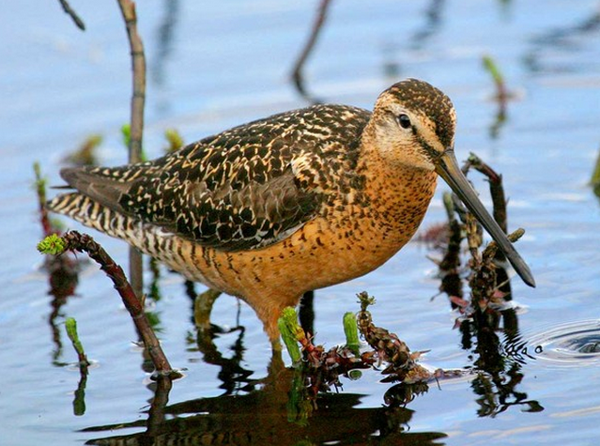

ВАЛЬДШНЕП

Прощупывает дно водоёма, почву, вытаскивая клювом червей, насекомых.

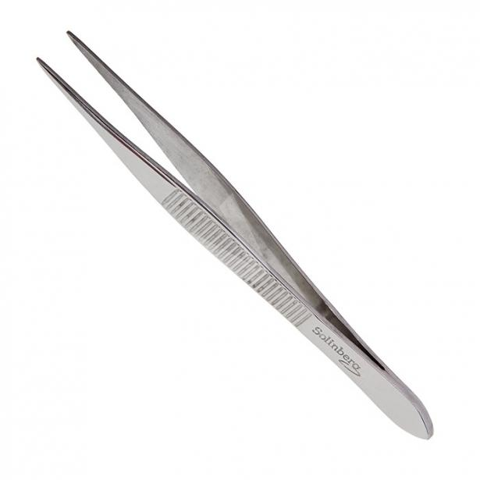

КЛЮВ-ПИНЦЕТ